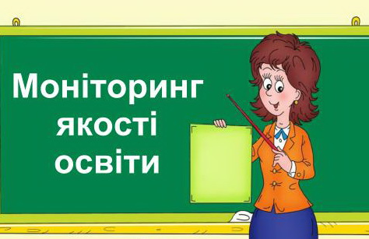
Моніторинг якості освіти дітей дошкільного віку проводиться на початку навчального року (жовтень 2025) та перед закінченням навчального року (квітень 2026) для встановлення відповідності фактичних результатів освітньої діяльності її цілям і завданням.
Показники моніторингового дослідження рівня досягнень дітей ЗДО
(30.10.2025)

Група  Освітня  лінія |  | Інклюзивна група № 1  (різновікова) |  | Інклюзивна група № 2 (старша) |  | Висновок
 |  | Діти (8) | % | діти (5) | % | %
Особистість  дитини | В | – | – | 1 | 20 | 8
Особистість  дитини | Д | 5 | 62,5 | 2 | 40 | 54
Особистість  дитини | С | 3 | 37,5 | 2 | 40 | 38
Особистість  дитини | Н | – | – | – | – | –
Екопростір розвитку дитини (предметний, соціальний світ) | В | 1 | 12,5 | 1 | 20 | 15
Екопростір розвитку дитини (предметний, соціальний світ) | Д | 5 | 62,5 | 2 | 40 | 54
Екопростір розвитку дитини (предметний, соціальний світ) | С | 2 | 25 | 2 | 40 | 31
Екопростір розвитку дитини (предметний, соціальний світ) | Н | – | – | – | – | –
Екопростір розвитку дитини (природний  світ) | В | – | – | – | – | –
Екопростір розвитку дитини (природний  світ) | Д | 6 | 75 | 3 | 60 | 69
Екопростір розвитку дитини (природний  світ) | С | 2 | 25 | 2 | 40 | 31
Екопростір розвитку дитини (природний  світ) | Н | – | – | – | – | –
Дитина  у світі мистецтва | В | 1 | 12,5 | 1 | 20 | 15
Дитина  у світі мистецтва | Д | 4 | 50 | 2 | 40 | 46
Дитина  у світі мистецтва | С | 3 | 37,5 | 2 | 40 | 39
Дитина  у світі мистецтва | Н | – | – | – | – | –
Гра дитини | В | 1 | 12,5 | 2 | 40 | 23
Гра дитини | Д | 5 | 62,5 | 2 | 40 | 54
Гра дитини | С | 2 | 25 | 1 | 20 | 23
Гра дитини | Н | – | – | – | – | –
Дитина в  сенсорно-пізнавальному просторі | В | – | – | – | – | –
Дитина в  сенсорно-пізнавальному просторі | Д | 4 | 50 | 2 | 60 | 46
Дитина в  сенсорно-пізнавальному просторі | С | 3 | 37,5 | 3 | 40 | 46
Дитина в  сенсорно-пізнавальному просторі | Н | 1 | 12,5 | – | – | 8
Комунікативний розвиток особистості | В | – | – | – | – | –
Комунікативний розвиток особистості | Д | 4 | 50 | 2 | 60 | 46
Комунікативний розвиток особистості | С | 3 | 37,5 | 3 | 40 | 46
Комунікативний розвиток особистості | Н | 1 | 12,5 | – | – | 8

В – високий рівень Д – достатній рівень С – Середній рівень Н – низький рівень

